

**FIRAT ÜNİVERSİTESİ**

TEKNOLOJİ FAKÜLTESİ

Yazılım Mühendisliği Bölümü

**YMH314 - FONKSİYONEL PROGRAMLAMA**

**YMH310 - WEB TASARIMI VE PROGRAMLAMA**

Dersi Proje Ön Raporu

**TrackMate Otomasyonu**

**Geliştiren**

225541606 Abdulhadi ELEYYÜB

**Proje Yürütücüleri**

Öğr.Gör. Eyüp ERÖZ

Dr. Öğr. Üyesi Vahdettin Cem BAYDOĞAN

**ŞUBAT – 2025**

**Proje Nedir?**

TrackMate, birden fazla şirketin kullanabileceği, müşteri ve ürün yönetimini, fatura işlemlerini entegre bir şekilde yönetmelerini sağlayan kapsamlı bir otomasyon sistemidir. Sistem, kullanıcı yönetimi ve raporlama özellikleriyle iş süreçlerini optimize etmeyi amaçlar. Kapsamlı bir admin paneli ile tüm sistem bileşenleri ve şirketler merkezi olarak yönetilebilir.

**Amacı Nedir?**

* İş süreçlerini dijitalleştirerek verimliliği artırmak
* Birden fazla şirketin tek sistem üzerinden yönetimini sağlamak
* Kullanıcı ve şirket bazlı yetkilendirme ile güvenli bir sistem sağlamak
* Fatura ve belge yönetimini kolaylaştırmak
* Merkezi admin paneli ile sistem yönetimini basitleştirmek

**Hangi Teknolojiler Kullanılıyor?**

* **Web Frontend:** React
* **Mobil Frontend:** React Native
* **Backend:** ASP.NET
* **Veritabanı Yönetimi:** MS SQL
* **Admin Panel:** Çok şirketli yapıyı destekleyen gelişmiş yönetim arayüzü
* **Doküman İşleme:** Excel ve PDF formatlarında çıktı oluşturma
* **İletişim Araçları:** E-posta bildirim sistemi
* **Güvenlik:** Şirket ve rol tabanlı çok katmanlı erişim kontrolü

**İş Takvimi**

|  |  |  |  |
| --- | --- | --- | --- |
| Haftalar | Backend (ASP.NET & MS SQL) | Web Geliştirme (React) | Mobil Geliştirme (React Native) |
| 1. Hafta | Gereksinim analizi & planlama, ER diagramı & veritabanı tasarımı, Proje yapısının oluşturulması | - | - |
| 2. Hafta | Kimlik doğrulama (JWT, ASP.NET Identity), Şirket, kullanıcı ve rol yönetimi, Veritabanı bağlantıları | - | - |
| 3. Hafta | Ürün, müşteri ve sipariş yönetimi API’leri, Fatura yönetimi API’leri, Dosya/doküman işleme (Excel, PDF), E-posta bildirim sistemi | - | - |
| 4. Hafta | - | Admin panel tasarımı & temel bileşenler, Backend API entegrasyonu | Giriş & kayıt ekranları, kimlik doğrulama, Ana sayfa ve menü tasarımı |
| 5. Hafta | - | Kimlik doğrulama (JWT, Role-based access), Ürün, müşteri ve sipariş yönetimi ekranları | Backend API bağlantısı kurulumu, Ürün, sipariş, müşteri yönetimi ekranları |
| 6. Hafta | - | Sipariş & fatura oluşturma, Raporlama & doküman yönetimi | Fatura görüntüleme & oluşturma, Bildirim & iletişim sistemleri |
| 7. Hafta | - | Bu haftada eksik oldugum bir ozellik varsa eklemek icin | Bu haftada eksik oldugum bir ozellik varsa eklemek icin |
| 8. Hafta | Test ve hata düzeltme (Backend) | Test ve hata düzeltme (Web) | Test ve hata düzeltme (Mobil) |

**Diğer Projelerden Farkları**

* **Çok Şirketli Mimari**: Birden fazla şirketin aynı platform üzerinde çalışabilmesi
* **Kapsamlı Admin Paneli**: Tüm sistem bileşenlerini ve şirketleri tek bir arayüzden yönetme imkanı
* **Çok Katmanlı Yetkilendirme**: Şirket, rol ve kullanıcı bazlı erişim kontrolü
* **Otomatik Bildirim Sistemi**: Müşteri bildirimleri için entegre e-posta sistemi
* **Esnek Raporlama**: Excel ve PDF formatlarında özelleştirilebilir raporlar
* **Bakım ve Güncelleme Modülü**: Sistem bakımı ve güncellemeleri için özel arayüz

**Çok Şirketli Yapı İçin Gereksinimler**

**Veri İzolasyonu ve Güvenlik**

* Her şirketin verilerinin diğerlerinden izole edilmesi
* Şirket bazlı yetkilendirme katmanı
* Veri erişim kontrolleri ve güvenlik duvarı

**Şirket Yönetimi**

* Şirket ekleme/çıkarma/düzenleme özellikleri
* Şirket bazlı kullanıcı atamaları
* Şirket bazlı yapılandırma seçenekleri

**Özelleştirilebilirlik**

* Şirketlere özel tema ve arayüz ayarları
* Şirket bazlı modül aktivasyonu
* Özelleştirilebilir raporlama şablonları

**Sistem Özellikleri**

**Admin Paneli**

* Sistem genelinde yapılandırma ayarları
* Şirket yönetimi (ekleme, silme, düzenleme)
* Kullanıcı ve şirket yönetimi
* Tüm şirketlerin izlenmesi ve raporlama
* Veritabanı yönetimi ve bakımı
* Sistem güncelleme ve bakım kontrolleri

**Yönetim Modülü**

* Kullanıcı ekleme/silme
* Kullanıcı aktivasyon/deaktivasyon
* Bakım ve güncelleme yönetimi
* Veritabanı görüntüleme

**Personel Yönetimi**

* Şirket ve rol bazlı yetkilendirme
* Personel-şirket ilişkilendirme

**Ürün ve Satış Yönetimi**

* Ürün ekleme/çıkarma
* Fatura oluşturma/silme

**Müşteri İlişkileri**

* Müşteriye otomatik bildirim
* Fatura çıktıları (PDF)

**Veri Yapısı**

TrackMate, çok şirketli bir mimariyi destekleyen ilişkisel bir veritabanı yapısı kullanır. Her veri tablosu şirket kimliği ile ilişkilidir, böylece veriler şirketler arasında ayrı tutulur ve erişim kontrol edilir.

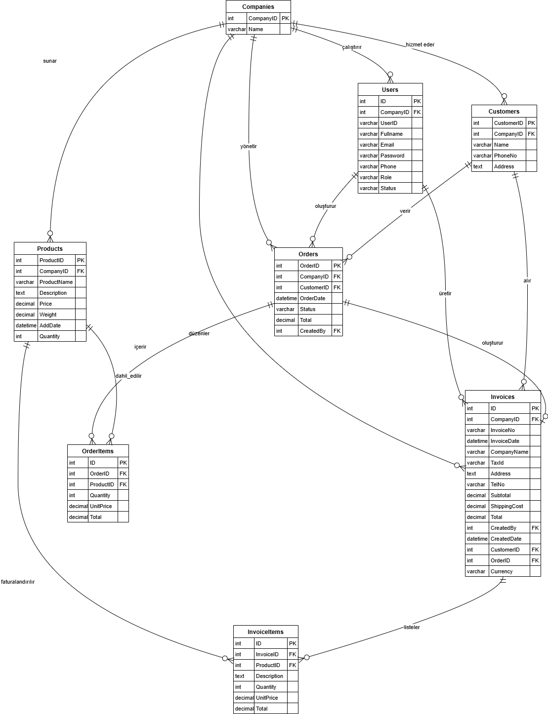[Veritabanı ER Diyagramı]:

**Admin Panel Arayüzü**

Admin paneli, TrackMate sisteminin kalbi olarak tasarlanmıştır. Bu panel üzerinden:

* Tüm şirketler ve kullanıcılar yönetilebilir
* Şirket bazlı performans ölçümleri görüntülenebilir
* Şirketlere özel yapılandırma ayarları yapılabilir
* Raporlar oluşturulabilir
* Veri tabanı işlemleri gerçekleştirilebilir
* Sistem güncellemeleri ve bakımı yapılabilir

**Proje Dönemi**

Bu projenin tamamı bir akademik dönem içerisinde geliştirilecek ve tamamlanacaktır.

* Başlangıç: Dönem başı
* Bitiş: Dönem sonu
* Toplam süre: Yaklaşık 10-11 hafta